Warszawa, 12 maja 2020 r.

Z pasją i pełnym zaangażowaniem pracujesz w bibliotece? A przy okazji czerpiesz ogromną radość z inspirowania innych do działania?
Konkurs im. Olgi Rok jest dla Ciebie!
„Ograniczenia i stereotypy są w głowach bibliotekarek, w naszych głowach” tak mówiła Jola Janiec z Miejskiej Biblioteki Publicznej w Hrubieszowie, wyróżniona w VII edycji Konkursu. Drogie bibliotekarki, nie dajcie się stereotypom! Pokażcie, że prawdziwa biblioteka nie może funkcjonować bez bibliotekarek, które często poza wypożyczaniem książek robią całe mnóstwo ważnych i potrzebnych rzeczy: pomagają seniorom, czytają bajki i organizują teatrzyki dla najmłodszych, prowadzą projekty antydyskryminacyjne, wspierają tych najbardziej potrzebujących, a przede wszystkim inspirują innych do działania. To dzięki Wam biblioteki to miejsca z duszą, tętniące życiem, otwarte i innowacyjne.
Rozpoczynamy IX edycję Konkursu im. Olgi Rok i zachęcamy panie pracujące w bibliotekach w całej Polsce do przesłania swojego zgłoszenia. Dzieląc się swoimi historiami, możecie wygrać pieniądze na spełnienie marzeń związanych z rozwojem osobistym. Akademia Rozwoju Filantropii w Polsce czeka na zgłoszenia do 6 lipca.
Dlaczego warto wziąć udział w konkursie?
Bibliotekarki z całej Polski mogą ubiegać się o stypendium w dwóch kategoriach konkursowych: placówka biblioteczna jednoosobowa oraz placówka biblioteczna wieloosobowa. Wysokość stypendium w każdej z dwóch kategorii wynosi 5 000 zł. Podczas oceny wniosków Kapituła Konkursu weźmie pod uwagę to, w jakim stopniu doświadczenia kandydatki mogą być inspirujące dla innych kobiet, czego mogą nauczyć się od niej inne biblioteki, szczególnie w zakresie pozyskiwania nowych użytkowników i zaangażowania w życie lokalnej społeczności, oraz potencjał kandydatek jako liderek zmiany w swoich społecznościach.
Stypendium w Konkursie im. Olgi Rok jest finansowane ze środków funduszu wieczystego, utworzonego w 2012 roku z inicjatywy wnuczki Olgi Rok – Ani, która w ten sposób chciała upamiętnić życie i pracę babci – bibliotekarki z Warszawy. Jego celem jest wsparcie rozwoju osobistego bibliotekarek z całej Polski oraz zebranie i docenienie historii kobiet, które – podobnie jak kiedyś Olga Rok – potrafią mobilizować siebie i innych do poszukiwania nowych rozwiązań, do przełamywania stereotypów i które wspierają rozwój swoich społeczności.

Stypendium jest współfinansowane ze środków Polsko-Amerykańskiej Fundacji Wolności oraz ze środków Funduszu Wieczystego im. Olgi Rok. Operatorem Funduszu jest Akademia Rozwoju Filantropii w Polsce, promująca ideę funduszy wieczystych i kapitałów żelaznych w ramach kampanii „Jesteśmy dziś, jutro, zawsze”. Partnerem Merytorycznym przedsięwzięcia jest Fundacja Rozwoju Społeczeństwa Informacyjnego prowadząca w latach 2009 – 2015 Program Rozwoju Bibliotek skierowany do placówek bibliotecznych w małych miejscowościach.
Więcej informacji, regulamin konkursu im. Olgi Rok oraz wniosek znajdują się na stronie https://www.bibliotekarki.love/
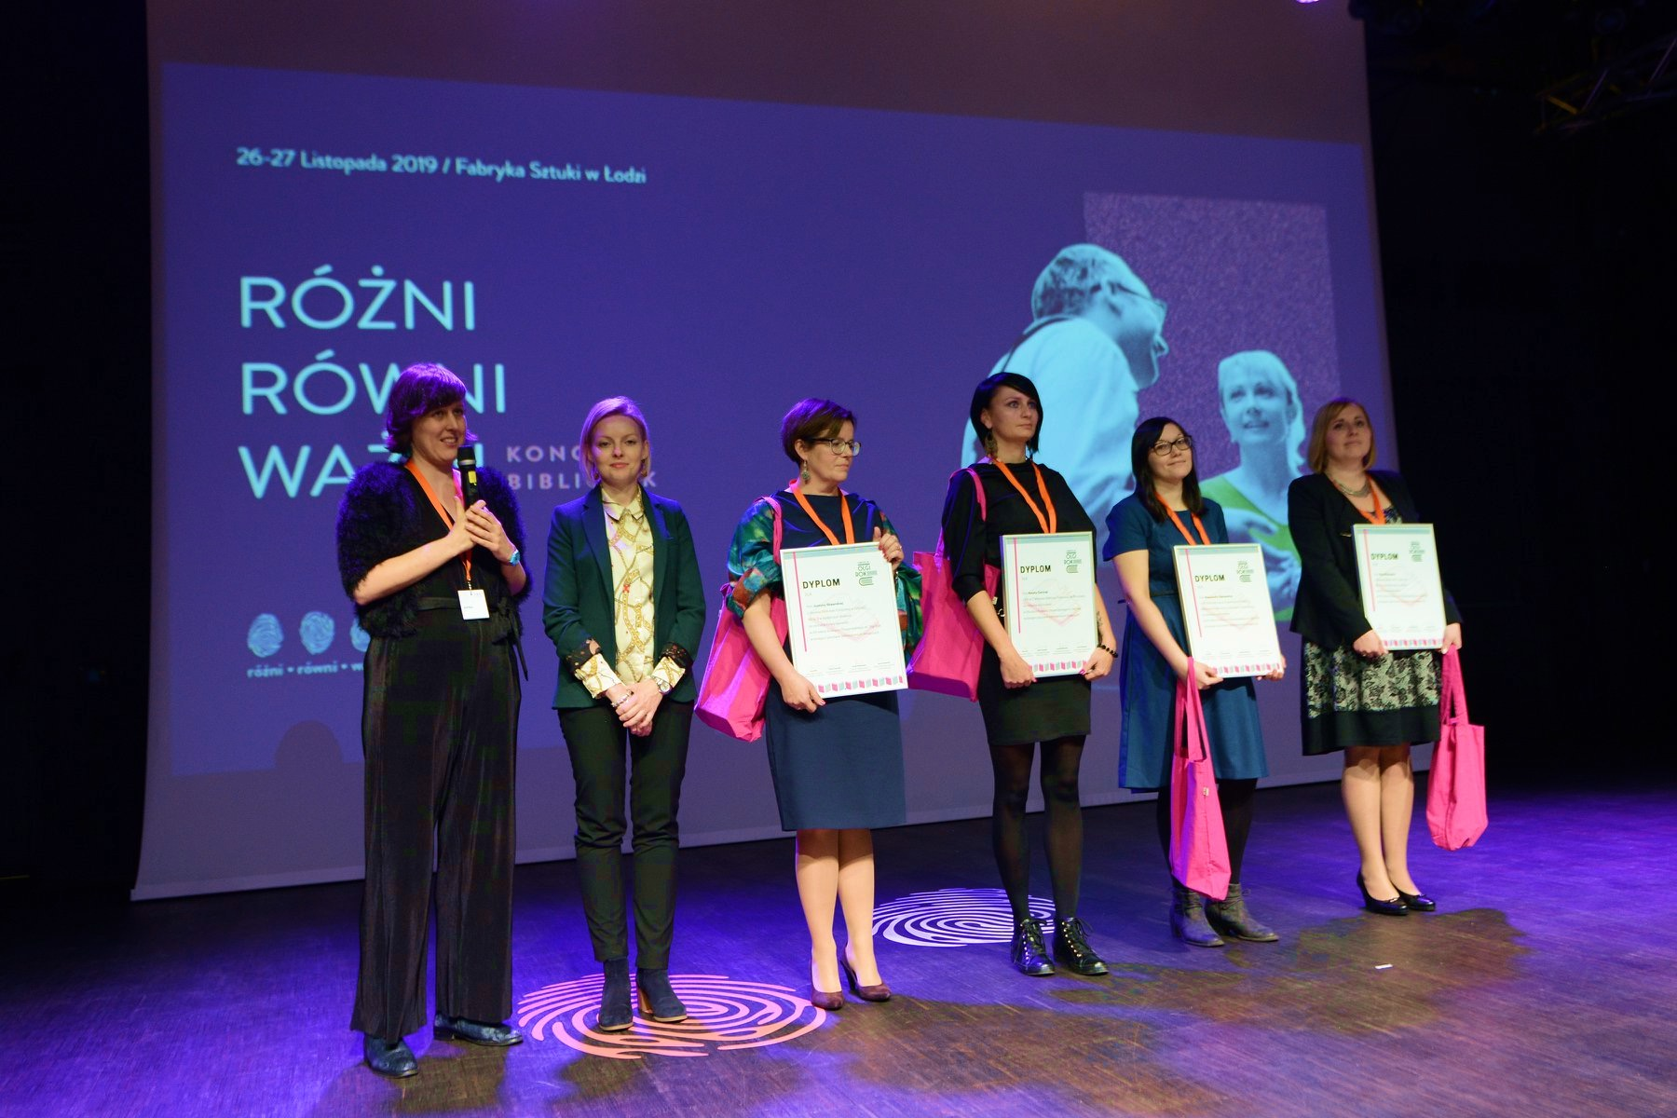

Zdjęcie przedstawia laureatki i wyróżnione w VIII edycji Konkursu im. Olgi Rok: Justyna Skwarska (Gminna Biblioteka Publiczna w Czernicy Filia w Nadolicach Wielkich), Olga Wójtowicz (Miejska Biblioteka Publiczna w Lublinie Filia nr 18), Renata Cierniak, (Miejska Biblioteka Publiczna we Wrocławiu Filia nr 7, Aleksandra Sękowska, GBP Juchnowiec Kościelny Filia w Kleosinie) w towarzystwie założycielki Funduszu Ani Rok przedstawicielki Polsko-Amerykańskiej Fundacji Wolności – Joanny Lempart.

